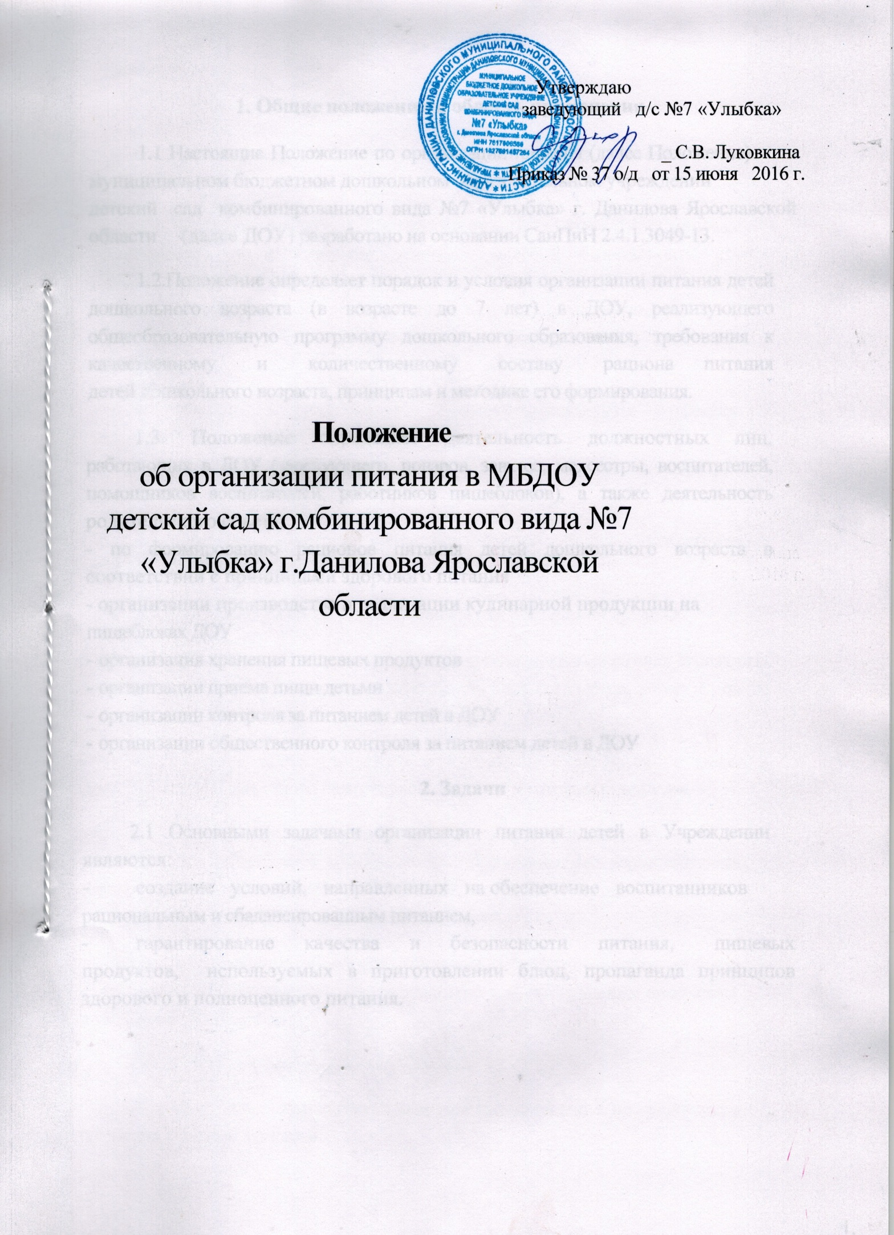

**1. Общие положения и область применения**

1.1 Настоящие Положение по организации питания (далее Положение) в муниципальном бюджетном дошкольном образовательном учреждении

детский сад комбинированного вида №7 «Улыбка» г. Данилова Ярославской области (далее ДОУ) разработано на основании СанПиН 2.4.1.3049-13.

1.2.Положение определяет порядок и условия организации питания детей дошкольного возраста (в возрасте до 7 лет) в ДОУ, реализующего общеобразовательную программу дошкольного образования, требования к качественному и количественному составу рациона питания детей дошкольного возраста, принципам и методике его формирования.

1.3. Положение определяет деятельность должностных лиц, работающих в ДОУ (заведующего, поваров, завхоза, медсестры, воспитателей, помощников воспитателей, работников пищеблоков), а также деятельность родительского совета:  
- по формированию рационов питания детей дошкольного возраста в соответствии с принципами здорового питания  
- организации производства и реализации кулинарной продукции на

пищеблоках ДОУ   
- организация хранения пищевых продуктов  
- организации приема пищи детьми   
- организации контроля за питанием детей в ДОУ

- организации общественного контроля за питанием детей в ДОУ

**2. Задачи**

2.1 Основными задачами организации питания детей в Учреждении являются:  
- создание условий, направленных на обеспечение воспитанников

рациональным и сбалансированным питанием,  
- гарантирование качества и безопасности питания, пищевых продуктов, используемых в приготовлении блюд, пропаганда принципов здорового и полноценного питания.

**3 . Требования к условиям хранения, приготовления и реализации**

**пищевых продуктов и кулинарных изделий**

3.1. Пищевые продукты, поступающие в ДОУ, имеют документы,  
подтверждающие их происхождение, качество и безопасность. Качество (бракераж) сырых продуктов проверяет ответственное лицо, делает запись в   
специальном журнале. Не допускаются к приему пищевые продукты без  
сопроводительных документов, с истекшим сроком хранения и признаками  
порчи.

1. Особо скоропортящиеся пищевые продукты хранятся в холодильных камерах или холодильниках при температуре + 2°С - + 6°С, которые обеспечиваются термометрами для контроля за температурным режимом хранения.
2. Молоко фляжное непастеризованное перед употреблением подлежит обязательному кипячению не более 2-3 минут.

3.4. При приготовлении пищи соблюдаются следующие правила:

* обработку сырых и вареных продуктов проводится на разных столах при использовании соответствующих маркированных разделочных досок и ножей;
* в перечень технологического оборудования включается не менее 2 мясорубок для раздельного приготовления сырых и готовых продуктов.

3.5. При приготовлении блюд соблюдать принцип «щадящего  
питания»: для тепловой обработки применяется варка, запекание,

припускание, пассерование, тушение, приготовление «на пару». При приготовлении блюд не применяется жарка.

При кулинарной обработке пищевых продуктов строго соблюдать санитарно-эпидемиологические требования к технологическим процессам

приготовления блюд:

3.6. В ДОУ организован питьевой режим

Допускается использование кипяченной питьевой воды, при условии ее

хранения не более 3-х часов.

**4. Требования к составлению меню для организации питания детей**

**разного возраста**

4.1. Ассортимент вырабатываемых на пищеблоке готовых блюд и

кулинарных изделий определяется с учетом набора помещений, обеспечения технологическим, холодильным оборудованием.

4.2. Питание удовлетворяет физиологические потребности детей в основных пищевых веществах и энергии на основании СанПиН 2.4.1.3049-13

При организации питания детей и составления примерного двухнедельного меню руководствуемся рекомендуемым среднесуточным набором продуктов питания, с учетом возрастом детей и временем их пребывания в ДОУ.

4.3.Меню рассчитано не менее чем на 2 недели, с учетом рекомендуемых среднесуточных норм питания в ДОУ для детей от 3 до 7 лет, утверждено заведующим ДОУ.

При составлении меню и расчетов калорийности необходимо соблюдать оптимальное соотношение пищевых веществ (белков, жиров, углеводов), которое должно составлять 1:1:4 соответственно.

В примерном меню не допускать повторение одних и тех же блюд или кулинарных изделий в один и тот же день или в смежные дни.

4.4. Ежедневно в меню должны быть включены: молоко, кисломолочные напитки, сметану, мясо, картофель, овощи, фрукты, соки, хлеб, крупы, сливочное и растительное масло, сахар, соль. Остальные продукты (творог, рыбу, сыр, яйцо и другие) 2-3 раза в неделю.

В течение двух недель ребенок должен получить все продукты в полном объеме в соответствии с установленными нормами.

4.5. При отсутствии каких-либо продуктов в целях обеспечения полноценного сбалансированного питания разрешается проводить их замену на равноценные по составу продукты в соответствии с таблицей замены продуктов.

При отсутствии свежих овощей и фруктов следует включать в меню соки, свежезамороженные овощи и фрукты.

4.6. На основании утвержденного примерного меню ежедневно составляется меню-требование установленного образца, с указанием выхода блюд.

На каждое блюдо заведена технологическая карта.

Для детей разного возраста соблюдаются объемы порций приготавливаемых блюд

4.7. В ДОУ проводится круглогодичная искусственная С-витаминизация готовых блюд (из расчета для детей 1-3 лет- 35 мг, для детей 3-6 лет - 50,0 мг на порцию), либо использование поливитаминных препаратов специального назначения (детских), в соответствии с инструкцией по применению.

4.8. В «Журнал учёта витаминизации» ежедневно заносятся сведения о проводимой витаминизации, число витаминизированных порций.

4.9. Необходимые расчеты и оценку использованного на одного ребенка среднесуточного набора пищевых продуктов проводят 1 раз в десять дней. По результатам оценки, при необходимости, проводят коррекцию  
питания в течение следующей недели (декады).

Подсчет энергетической ценности полученного рациона питания и содержания в нем основных пищевых веществ (белков, жиров и углеводов) проводить ежемесячно,

4.10. Для обеспечения преемственности питания родителей информировать об ассортименте питания ребенка, вывешивая ежедневное меню.

4.11. Выдача готовой пищи разрешается только после проведения приемочного контроля бракеражной комиссией (комиссия назначается приказом заведующего).

Результаты контроля регистрируются в специальном журнале

Масса порционных блюд соответствует выходу блюда, указанному в меню. При нарушении технологии приготовления пищи, а также в случае

неготовности, блюдо допускать к выдаче только после устранения выявленных кулинарных недостатков.

4.12. Непосредственно после приготовления пищи отбирать суточные пробы готовой продукции. Суточная проба отбирается в объеме: порционные блюда - в полном объеме; холодные закуски, первые блюда, гарниры, третьи и прочие блюда - не менее 100 г. Пробу отбирают стерильными или прокипяченными ложками в стерильную или прокипяченную стеклянную посуду с плотно закрывающимися крышками (гарниры и салаты - в отдельную посуду) и сохраняют в течение не менее 48 часов при температуре +2-+6°С в отдельном холодильнике или в специально отведенном месте в холодильнике для молочных продуктов, гастрономии. Посуду с пробами маркируют с указанием приема пищи и датой отбора. Контроль за правильностью отбора и хранения суточной пробы осуществляет медсестра.

4.13. Допускается замена дневных рационов питания в пределах одной и той же недели по принципу «день на день», но только при условии, если это не приводит к повторам одинаковых блюд в смежные дни (или включению на следующий день блюда, которое можно изготовить с использованием блюда из рациона питания предыдущего дня).

* 1. . Для целей бюджетного учета потребность в продуктах на каждый день оформляется на бланке меню-требования на выдачу продуктов питания, где приводится:

- количество питающихся детей;

- приходящиеся на каждый прием пищи блюда и кулинарные изделия,  
входящие в состав рациона питания, их выход (масса порции);

- требуемое (общее, необходимое для приготовления блюд и  
кулинарных изделий для всех детей) количество всех пищевых ингредиентов  
(пищевых продуктов или видов продовольственного сырья), входящих в  
рацион питания непосредственно или в составе блюд и кулинарных изделий,  
определяемое в соответствии с технологическими картами.

**\***

4.15. При расхождении фактического присутствия детей с планируемым количеством по меню-требованию на 2-3 человека, допускается увеличение или уменьшение выхода блюда.

**5. Организация питания детей в группах**

5.1. Работа по организации питания детей в группах осуществляется под руководством воспитателя и заключается:

* в создании безопасных условий при подготовке и во время приёма пищи;
* в формировании культурно-гигиенических навыков во время приёма пищи детьми.

5.2. Получение пищи на группу осуществляется строго по графику, утверждённому заведующим МБДОУ.

5.3. Привлекать детей к получению пищи с пищеблока категорически запрещается.

5.4. Перед раздачей пищи детям помощник воспитателя обязан:

* промыть столы горячей водой с мылом;
* тщательно вымыть руки;
* надеть специальную одежду для получения и раздачи пищи;
* проветрить помещение;
* сервировать столы в соответствии с приёмом пищи. ...

5.5. К сервировке столов могут привлекаться дети с 3-х лет.

5.6. С целью формирования трудовых навыков и воспитания самостоятельности во время дежурства по столовой воспитателю необходимо сочетать работу дежурных и каждого ребёнка (например: салфетницы собирают дежурные, а тарелки за собой убирают дети)

5.7. Во время раздачи пищи категорически запрещается нахождение детей в обеденной зоне.

**6. Закладка продуктов в блюда осуществляется в строгом**

**соответствии с технологическими картами, прилагаемыми к настоящему меню.**

6.1. Потребность в продуктах на день определяется на основе выходов блюд, указанных в меню, числа детей, посещающих группы в возрасте 2-7 лет, а также норм закладки продовольственного сырья, установленных технологическими картами, являющимися неотъемлемой частью рациона питания. Рассчитанные таким образом потребности в продуктах для всех блюд, указанных в меню, заносятся в меню-требование обычным образом.

6.2.То обстоятельство, что какие-либо блюда из типового рациона питания плохо воспринимаются детьми, не является основанием для корректировки рациона. Включение новых видов кулинарной продукции в

рацион питания должно обязательно сопровождаться педагогической работой с детьми и соответствующей разьяснительной работой с родителями. Можно доступным языком объяснить ребенку как скажется на нем употребление этого блюда (станет сильным, красивым, здоровым, высоким и т.п.). Необходимо привести примеры известных ребенку людей, которые любят это блюдо. Возможно посадить ребенка за стол с другими детьми, которые хорошо едят это блюдо. Если отсутствуют медицинские противопоказания необходимо добиться, без принуждения, чтобы ребенок приучился есть новое, незнакомое ему или нелюбимое, но полезное блюдо.

6.3. Учитывая то, что пищевая непереносимость может развиться  
практически на любой продукт, исключение таких продуктов из рациона  
питания осуществляется только в индивидуальном порядке (блюда и  
продукты, вызывающие непереносимость, исключаются из рациона питания  
конкретного ребенка с проявлениями непереносимости), на основании  
заключения врача.

**7. Технологические потери и поставки продуктов.**

7.1.Организация, снабжающая ДОУ пищевыми продуктами, обеспечивает поставку продуктов питания стабильного качества, соответствующего требованиям нормативных документов. При соблюдении этого условия значительных отклонений от приведенных в технологических картах данных быть не должно, а процент отходов и потерь при холодной обработке в различных партиях получаемых продуктов может меняться в незначительных пределах.

7.2. В случае несоответствия пищевых продуктов обязательным требованиям качества, они не подлежат использованию и должны быть возвращены поставщику или утилизированы.

7.3.Поставки продуктов в ДОУ осуществляют снабжающие организации, получившие право на выполнение соответствующего государственного (муниципального) заказа в порядке, установленном законодательством Российской Федерации.

7.4. В случае если снабжающая организация не исполняет заказ (отказывает в поставке того или иного продукта, или производит замену продуктов по своему усмотрению) необходимо направить поставщику претензию в письменной форме.

**8. Контроль при организации питания в ДОУ.**

8.1. При организации контроля за соблюдением законодательства в сфере защиты прав потребителей и благополучия человека при организации питания в ДОУ следует руководствоваться санитарными правилами СанПиН

2.4.1.3049-13

8.2.При неукоснительном выполнении рациона питания и отсутствии

замен контроль за формированием рациона питания детей заключается в:

-контроле (по меню и меню-требованиям) за обеспечением в течение 4-недельного периода действия рациона питания необходимого разнообразия ассортимента продуктов промышленного изготовления (кисломолочных напитков и продуктов, соков фруктовых, творожных изделий, кондитерских изделий и т.п.), а также овощей и фруктов (плодов и ягод);

- контроле (по меню и меню требованиям) за средне-недельным количеством плодов и ягод.

- контроле за правильностью расчетов необходимых количеств  
продуктов (по меню-требованиям и при закладке) в соответствии с  
технологическими картами; -

8.3. Контроль за правильной организацией питания детей,  
воспитывающихся в дошкольных образовательных учреждениях, осуществляется руководителем учреждения.

8.4. Заведующий дошкольным образовательным учреждением:

- несет ответственность за правильную организацию питания детей;

- контролирует деятельность хозяйственных работников по составлению своевременных заявок в торгующие организации на необходимое количество продуктов;

- следит за правильным использованием ассигнований на питание;

* следит за соответствием получаемых продуктов действующему натуральному набору продуктов для дошкольных учреждений различного вида;
* контролирует организацию доставки продуктов в учреждение, соблюдение правил их хранения и использования, постановку работы на пищеблоке, правильность составления меню-раскладок, соблюдение санитарно-гигиенических требований при приготовлении и раздаче пищи, периодически проверяет организацию питания детей в группах;

8.5.Бракеражная комиссия:

осуществляет контроль соблюдения санитарно-гигиенических норм при транспортировке, доставке и разгрузке продуктов питания;

проверяет на пригодность складские и другие помещения для хранения продуктов питания, а также условия их хранения;

ежедневно следит за правильностью составления меню;

контролирует организацию работы на пищеблоке;

осуществляет контроль сроков реализации продуктов питания и качества приготовления пищи;

проверяет соответствие пищи физиологическим потребностям детей в основных пищевых веществах;

следит за соблюдением правил личной гигиены работниками пищеблока;

периодически присутствует при закладке основных продуктов, проверяет выход блюд;

проводит органолептическую оценку готовой пищи, т. е. определяет ее цвет, запах, вкус, консистенцию, жесткость, сочность и т. д.;

проверяет соответствие объемов приготовленного питания объему разовых порций и количеству детей.

Ведет бракеражный журнал.

**9. Разграничение компетенции по вопросам организации питания**

**в Учреждении**

9.1. Руководитель Учреждения:

• Создает условия для организации питания детей;

Несет персональную ответственность за организацию питания детей в

Учреждении;

Представляет учредителю необходимые документы по  
использованию денежных средств.

9.2*.* Распределение обязанностей по организации питания между заведующей ДОУ, медицинским персоналом, работниками пищеблока, завхозом, кладовщиком, отражаются в их должностных инструкциях.

**10. Отчетность н делопроизводство.**

10.1. Заведующий осуществляет ежемесячный анализ деятельности

Учреждения по организации питания детей.

10.2. Отчеты об организации питания в Учреждении доводятся до всех  
участников образовательного процесса (на общем собрании трудового  
коллектива, заседаниях педагогического совета, родительского совета, на  
общем (или групповых) родительских собраниях) по мере необходимости, но

не реже одного раза в год.

10.3. При организации питания оформляется необходимая  
документация по поставке, хранению, расходованию и учету продуктов  
питания в соответствии с требованиями законодательства и санитарно-  
эпидемиологическими требованиями (СанПиН).

**11. Питание сотрудников**

11.1 Питание сотрудников в детском саду не организовано. Сотрудники питаются самостоятельно в специально отведённом для этого месте или в обеденный перерыв, предусмотренный графиком работы.

